FICHA 3 “LA TECNOLOGÍA AL SERVICIO DEL HOMBRE” QUINTO GRADO
ACTIVIDAD DESDE EL 23/04 AL 30/04
- COMENZAMOS CON UNA ORACIÓN FAMILIAR, PARA ILUMINAR Y DAR GRACIAS POR LO QUE TENEMOS A NUESTRO ALREDEDOR PARA PODER VIVIR DIGNAMENTE…………………….
NO TE OLVIDES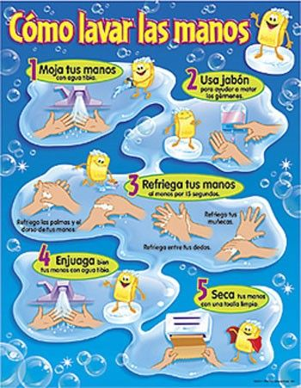S DE SEGUIR CUIDÁNDOTE

- Y RETOMANDO LAS ACTIVIDADES DE LA FICHA ANTERIOR SOBRE LA TECNOLOGÍA PODEMOS DECIR TAMBIÉN QUE:

La Tecnología es el conjunto de conocimientos técnicos científicamente ordenados para diseñar y crear bienes y servicios que facilitan la adaptación al medio ambiente y satisfacer las necesidades de las personas.

LOS SERVICIOS DOMICILIARIOS
¿Sabes de qué se trata? Te dejamos un link para comenzar con un video que te ayuda a conocer de qué se trata y la función de los servicios domiciliarios
https://www.youtube.com/watch?v=nlhS2aJNfqY
y AHORA ESCRIBE CON TUS PALABRAS, LOS SERVICIOS PÚBLICOS SON……………………………………………………………………………………………………………………………..

a)-OBSERVA ESTAS IMÁGENES Y ESCRIBE A QUÉ SERVICIO CORRESPONDEN CADA UNO
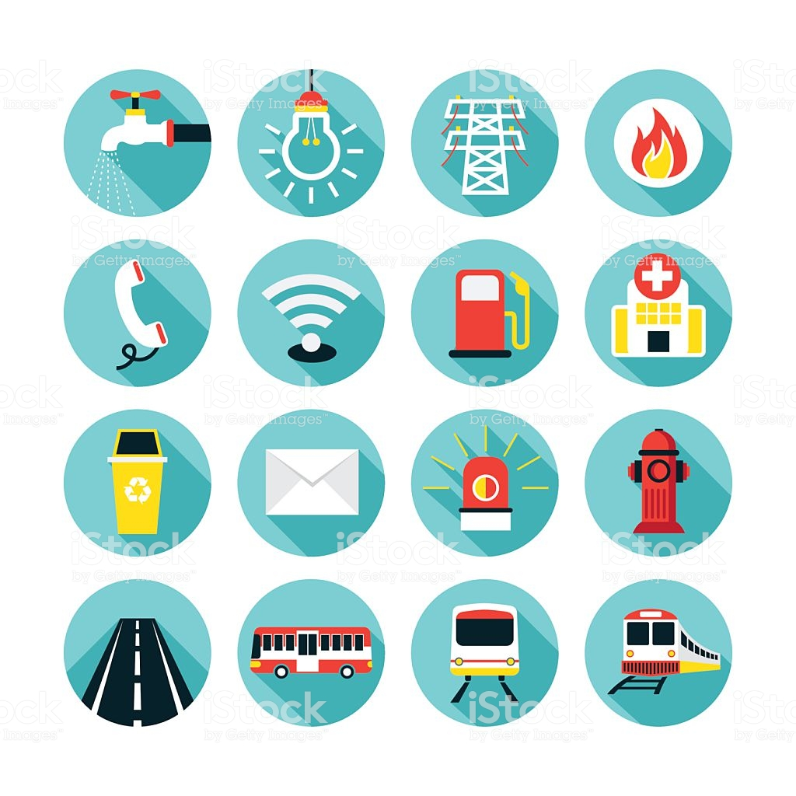
b)_¿CUÁLES DE ESTOS SERVICIOS LLEGAN CON MAYOR FACILIDAD A TU HOGAR?
c)_¿TODOS TENDRÁN LAS MISMAS OPORTUNIDADES DE UTILIZAR ESTOS SERVICIOS? ¿DE QUÉ DEPENDE?
d)- BUSCA EJEMPLOS DE OTROS SERVICIOS, PUEDES DIBUJARLOS , ESCRIBIRLOS O PEGAR IMÁGENES.
e)- Escribe ¿Quiénes llevan a cabo estos servicios?¿Cómo se les llama? Dibuja algunos o escribe sus nombres.
Y AQUÍ OTROS SERVICIOS : Los servicios privados. ¿Por qué se los llama así?

Pregunta en casa y escribe o dibuja ejemplos de estos servicios

Recuerda los servicios pertencen al
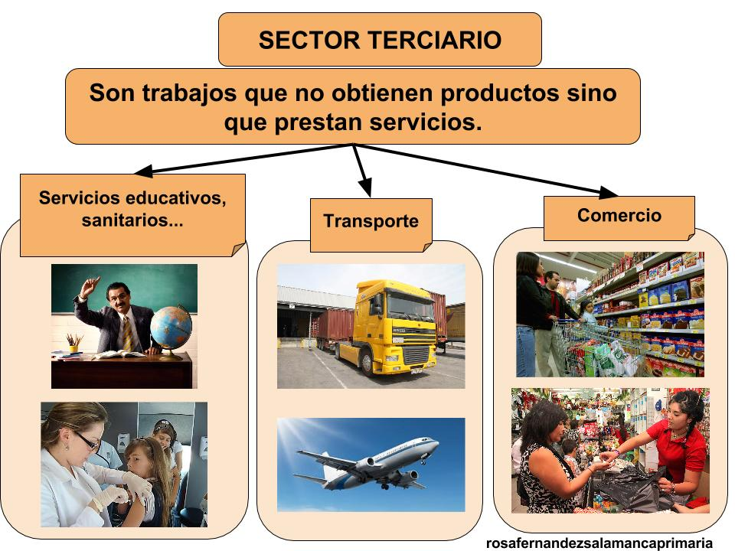
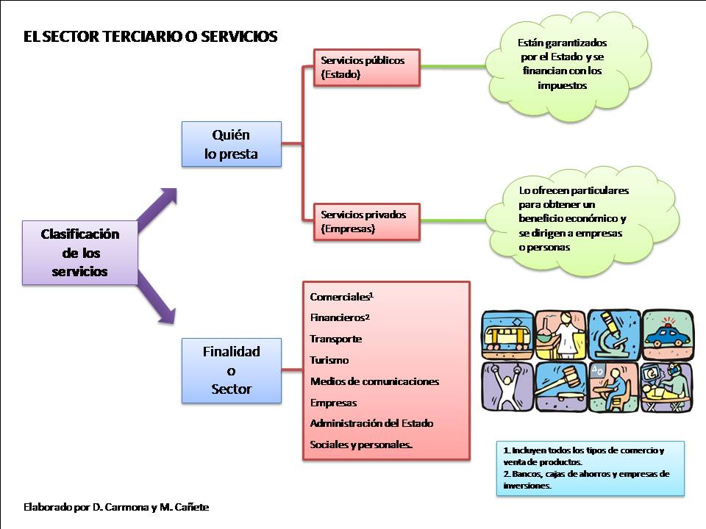
De acuerdo al trabajo que realizan los integrantes de tu familia, ¿Pertenecen algún grupo de los trabajados en esta ficha?

